SUGARGOO iOS 真机运行操作手册
适用于当前 Mac 和 iPhone 的本地调试
记录日期 2026 年 10 月 9 日 | 时间均为北京时间
本次已完成开发签名、调试基座安装、项目资源同步，并在 iPhone 14 Pro 上确认首页显示正常。下次使用当前电脑和手机时，先按第 2 页操作；只有签名失效、换机或更新 HBuilderX 时，才需要重新处理签名。

本次运行环境
项目 | 已确认配置
源码工程 | /Users/chenxi/MyWork/sugargoo
应用技术 | uni-app Vue 3 CLI 工程，H5 与 App 共用源码
开发工具 | Xcode 27.0，HBuilderX 5.26
真机 | iPhone 14 Pro，iOS 27.0，USB 已配对，开发者模式已开启
签名团队 | 晨熙 齐 Personal Team，免费个人调试
调试 Bundle ID | com.chenxi.sugargoo.dev
本地接口 | http://192.168.1.35:8080/api
描述文件到期 | 2026 年 10 月 16 日 18:24

理解运行链路
Vue 源码 → HBuilderX 编译 App 资源 → 同步到已签名的 HBuilder 调试基座 → iPhone 启动页面。
Xcode 中的 MyApp 是一个独立签名辅助工程，只用于让 Xcode 生成开发证书和描述文件。它不会编译 SUGARGOO 的 Vue 页面，也不是本项目的正式 iOS 原生工程。
本手册是开发调试流程，不涉及 App Store 上架。免费 Personal Team 的设备安装描述文件通常 7 天到期；到期后需要更新描述文件、重新签名并安装基座。[1]

1 下次直接运行
适用条件：同一台 Mac、同一台 iPhone，签名仍有效，HBuilderX 尚未更换版本。保持手机解锁，使用可传输数据的 USB 线连接；手机与电脑连接同一 Wi-Fi。

第一步 检查手机和电脑地址
xcrun devicectl list devices
ipconfig getifaddr en0

设备列表应出现你的 iPhone 且状态为 connected。本次电脑地址是 192.168.1.35；如果没有地址，检查当前使用的网络接口。如果地址发生变化，更新下面的配置。

第二步 启动本地接口
cd /Users/chenxi/MyWork/sugargoo
HOST=192.168.1.35 PORT=8080 node server/index.js

保留这个终端运行。服务只绑定当前局域网地址，同一局域网设备可以访问这些演示接口。本次原有的 127.0.0.1:8080 服务仍保留，供 H5 使用。若提示端口被占用，先检查已有服务，不要盲目结束其他进程。
curl --noproxy '*' -fsS \
http://192.168.1.35:8080/api/health

期望返回 code 为 0、status 为 ok。也可以在手机 Safari 打开该地址，确认手机能访问电脑。

第三步 确认 App 接口地址
项目根目录的 .env.development.local 已配置如下内容；该文件已被 Git 忽略。手机上的 127.0.0.1 指向手机自身，不能用它访问电脑。
VITE_API_BASE_URL=http://192.168.1.35:8080/api

修改地址后重新发起 App 编译。H5 仍使用自己的 /api 开发代理。

第四步 在新终端发起真机运行
HX=/Applications/HBuilderX.app/Contents/MacOS/cli
"$HX" launch app-ios \
--project /Users/chenxi/MyWork/sugargoo \
--deviceId 00008120-001A241E11C0C01E \
--iosTarget device --playground standard

看到“编译成功”“同步手机端程序文件成功”后，在手机打开“SUGARGOO 调试”。App 资源开发构建输出在 dist/dev/app-plus；单独执行 npm run build:app 只生成资源，不会直接安装 IPA。

2 首次配置手机和 Xcode

手机准备
1. USB 连接 Mac，解锁 iPhone，并在手机提示时选择“信任此电脑”。
2. 在“设置 → 隐私与安全性 → 开发者模式”开启开发者模式，按系统提示重启并确认。当前手机已经完成，无需重复。
3. 在 Xcode 的设备列表或 xcrun devicectl list devices 中确认设备已连接。

Apple 账号与签名团队
打开 Xcode → Settings → Apple Accounts，登录自己的 Apple 账号。进入 Personal Team 可查看证书。此前已有一张证书显示 Not in Keychain，代表当前 Mac 缺少对应私钥；本次创建了新的 Apple Development 证书，没有撤销旧证书。
证书或钥匙串授权如要求系统密码，请自行输入。不要将 Apple 账号密码、私钥或钥匙串密码写入项目配置。

打开当前签名辅助工程
RUN_ROOT=/Users/chenxi/Library/Developer/SugargooDeviceRunner
open "$RUN_ROOT/SigningProject/Untitled Project.xcodeproj"

选择 TARGETS 下的 MyApp → Signing & Capabilities；勾选 Automatically manage signing，Team 选择自己的 Personal Team，Bundle Identifier 保持 com.chenxi.sugargoo.dev。iOS 项下应出现 Xcode Managed Profile 和 Apple Development 签名证书。
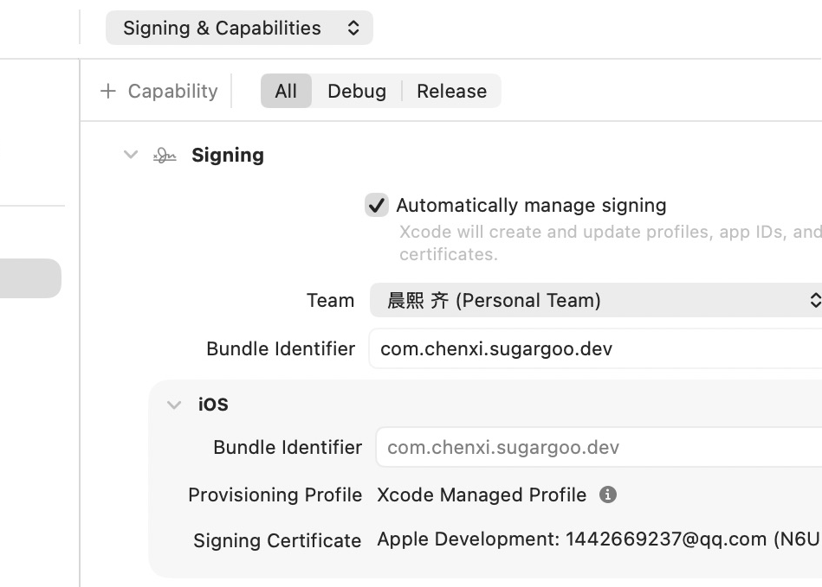
图 1 当前辅助工程的自动签名配置 局部截图
换电脑时，可新建一个最简 iOS App 工程用于生成描述文件，使用相同的调试 Bundle ID 和团队；若重建了工程路径、Scheme 或设备，需要同步调整第 3 节的构建命令和签名脚本。

3 生成描述文件并签署调试基座
本次使用免费 Personal Team，由 Xcode 生成开发描述文件，再使用本机代码签名工具签署 DCloud 提供的标准调试基座。官方 HBuilderX 签名窗口支持 P12 和 profile 文件；本次没有导出 P12 或上传私钥，而是使用本机钥匙串直接签名。[2]

第一步 构建签名辅助工程
RUN_ROOT=/Users/chenxi/Library/Developer/SugargooDeviceRunner
xcodebuild \
-project "$RUN_ROOT/SigningProject/Untitled Project.xcodeproj" \
-scheme MyApp -configuration Debug -sdk iphoneos \
-destination "id=00008120-001A241E11C0C01E" \
-derivedDataPath "$RUN_ROOT/DerivedData" \
-allowProvisioningUpdates \
-allowProvisioningDeviceRegistration build

成功标志为 BUILD SUCCEEDED。生成的 embedded.mobileprovision 位于：
$RUN_ROOT/DerivedData/Build/Products/Debug-iphoneos/
MyApp.app/embedded.mobileprovision

上面两行仅为路径换行展示，不是两条命令。此构建只生成签名材料，不代表 SUGARGOO 页面已安装。

第二步 确认签名证书
security find-identity -v -p codesigning

应至少出现一条有效的 Apple Development 身份。当前 sign-base.py 的 identity 行使用本次证书指纹；证书更换后，将这一行改为新证书对应的完整指纹，不要误选其他团队证书。

第三步 执行本机签名脚本
RUN_ROOT=/Users/chenxi/Library/Developer/SugargooDeviceRunner
python3 "$RUN_ROOT/sign-base.py"

脚本读取 base/Payload/HBuilder.app，将 Bundle ID 设为 com.chenxi.sugargoo.dev，拷贝最新描述文件，按该描述文件的权限重新签署 Framework 和 App，执行签名校验，最后生成 iPhone_base_signed.ipa。没有启用推送或 Associated Domains 等额外能力。
脚本会打印 Signed base 和 Valid until；Valid until 原始输出为 UTC，换算北京时间需加 8 小时。当前到期时间是 2026 年 10 月 16 日 18:24。

第四步 将签名包交给 HBuilderX
RUN_ROOT=/Users/chenxi/Library/Developer/SugargooDeviceRunner
HX_ROOT=/Applications/HBuilderX.app/Contents/HBuilderX
cp "$RUN_ROOT/iPhone_base_signed.ipa" \
"$HX_ROOT/plugins/launcher/base/iPhone_base_signed.ipa"

这个位置是当前安装版本的标准基座目录。HBuilderX 升级后需重新检查路径和基座版本，不要直接复制过时的签名包。

4 安装 信任开发者与运行验收
完成签名后，按第 2 页命令运行项目。HBuilderX 会安装签名基座并同步 App 资源。首次安装后，iOS 可能拒绝启动，需要在手机手动信任开发者。

在手机信任开发者
打开“设置 → 通用 → VPN 与设备管理 → 开发者 App”，选择 1442669237@qq.com，按系统提示信任或验证。不同 iOS 版本可能要求重启。然后打开桌面的“SUGARGOO 调试”。
如果此前出现“打开文件服务失败”或 Security 错误，先完成信任，再重新执行真机运行命令。不要仅凭“安装成功”判断页面已经运行。

本次验收结果
已确认签名基座安装成功、程序文件同步成功、iOS 允许启动应用，并截取到下面的真实首页。手机端商品列表和汇率接口可通过向下滚动、切换币种继续检查；本次首页截图不代表所有业务和第三方登录均已验收。
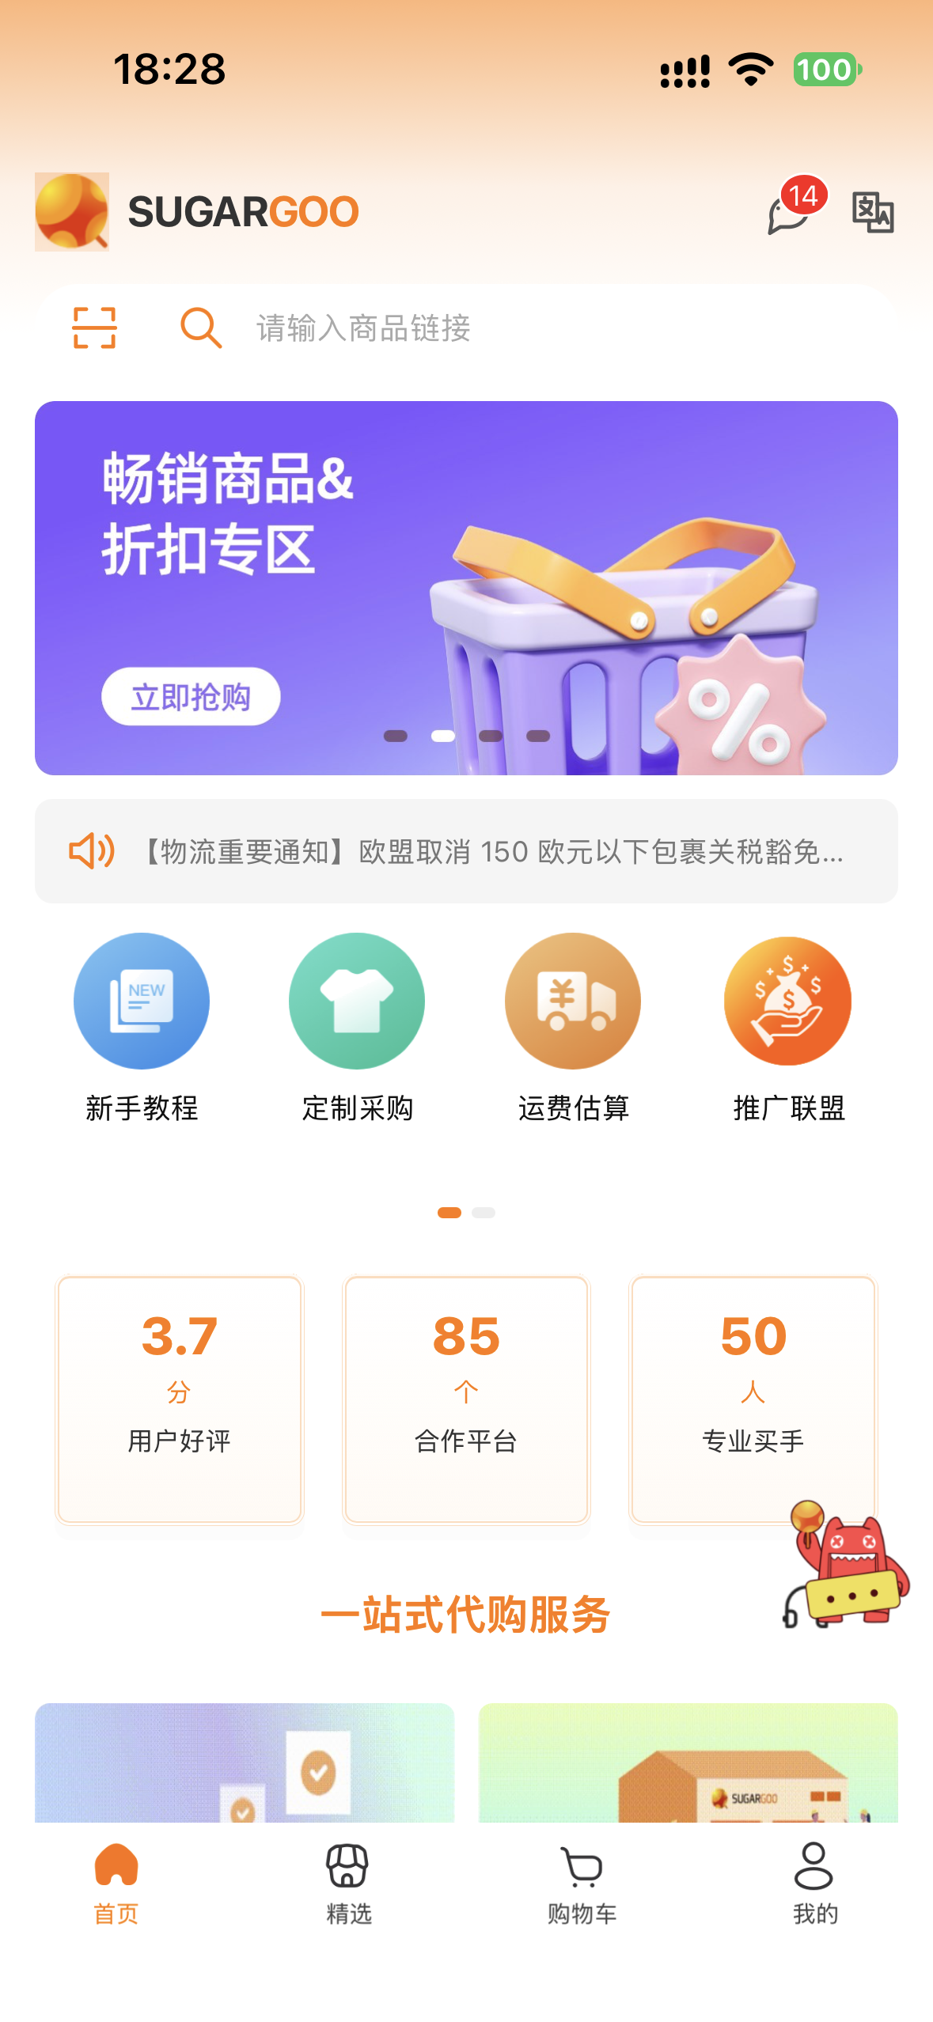
图 2 2026 年 10 月 9 日 iPhone 14 Pro 真机运行首页
登录和注册仍为本地演示，Google 和 Apple 登录尚未接入。开发基座包含通用模块，正式发布时应按实际业务制作精简自定义基座和安装包。

5 签名到期或工具更新后恢复运行

免费调试签名到期
Personal Team 描述文件签发后通常 7 天到期。App 原本能打开、几天后突然无法启动时，优先检查描述文件到期时间，而不是删除业务代码。[1]
1. USB 连接并解锁 iPhone，确认 Xcode 的 Apple 账号仍可用。
2. 打开签名辅助工程，确认 Personal Team 和 Bundle ID。
3. 重新执行第 3 节的 xcodebuild 命令，让 Xcode 更新签名材料。
4. 执行 sign-base.py，确认打印的新到期时间确实晚于当前时间。
5. 再次复制签名 IPA 到 HBuilderX 基座目录，并按第 2 页运行。必要时按手机提示重新信任开发者。
如果 Xcode 仍复用已过期描述文件，回到 Signing & Capabilities 查看并处理签名错误，再重新构建；不要继续用旧 profile 重签。若更新了证书，还需要更新脚本 identity 指纹。

HBuilderX 更新后更换原始基座
HBuilderX 更新时标准基座可能变化，应先解压新版原始 IPA，再重新签名。[2] 当前工程没有 UTS 原生插件；若后续引入插件，应重新评估自定义基座或官方签名流程。
RUN_ROOT=/Users/chenxi/Library/Developer/SugargooDeviceRunner
HX_ROOT=/Applications/HBuilderX.app/Contents/HBuilderX
# 确认 base 只包含本次调试基座后，先移走旧目录备份
mv "$RUN_ROOT/base" "$RUN_ROOT/base-backup-$(date +%Y%m%d-%H%M%S)"
mkdir -p "$RUN_ROOT/base"
unzip "$HX_ROOT/plugins/launcher/base/iPhone_base.ipa" \
-d "$RUN_ROOT/base"
python3 "$RUN_ROOT/sign-base.py"
cp "$RUN_ROOT/iPhone_base_signed.ipa" \
"$HX_ROOT/plugins/launcher/base/iPhone_base_signed.ipa"

同时确认项目编译依赖与基座兼容。若 HBuilderX 安装位置变化，更新 HX_ROOT；若新版 IPA 中 App 名称或目录改变，更新 sign-base.py 内的 app 路径。

换手机与换电脑
换手机：更新 xcodebuild 和运行命令中的 deviceId，并为新设备生成描述文件。换电脑：重新登录 Xcode，导入有效签名材料或创建开发证书；原证书在新电脑显示 Not in Keychain 时，单独复制证书公钥无法恢复私钥。不要为排查问题随意撤销其他电脑正在使用的证书。

6 常见问题与判断方法
现象 | 优先检查与处理
Xcode 找不到手机 | 使用数据线、解锁手机、信任电脑；运行 xcrun devicectl list devices 确认状态。
Signing requires a development team | 在辅助工程 Signing & Capabilities 中选择自己的 Personal Team。
Not in Keychain 或 0 valid identities | 本机缺少可用私钥；在 Xcode 账号的 Manage Certificates 中处理开发证书。
未签名 无法运行 | 确认签名包已复制到 plugins/launcher/base/iPhone_base_signed.ipa；关闭旧运行窗口后重开，或使用本手册已验证的 CLI。
安装成功但启动报 Security | 先在手机信任开发者，再检查 profile 是否过期、Bundle ID 与签名是否匹配。
打开文件服务失败 | 先确认手机 App 可启动；保持解锁，重新连接 USB 并重新运行。本次在信任开发者后重新运行已恢复同步。
几天后 App 无法打开 | 检查免费调试描述文件有效期，按第 5 节更新并重新签名安装。
商品或汇率加载失败 | 手机 Safari 打开 /api/health；检查同一 Wi-Fi、Mac IP、后端监听地址和本地环境变量，修改后重新编译。
EADDRINUSE 端口被占用 | 使用 lsof 检查 8080 的监听者；若已有正确服务则复用，避免重复启动或盲目 kill。
页面未更新 | 确认编译和同步成功，关闭手机 App 再打开；仍失败再检查编译器与基座版本是否匹配。

常用诊断命令
xcode-select -p
xcodebuild -version
xcrun devicectl list devices
security find-identity -v -p codesigning
lsof -nP -iTCP:8080 -sTCP:LISTEN

只需验证 App 能否启动时，可执行：
xcrun devicectl device process launch \
--device 00008120-001A241E11C0C01E \
com.chenxi.sugargoo.dev

如果页面已经显示，偶发 vue-i18n tree-shaking 或 getApp() 警告不应直接当成安装失败；结合实际页面和后续日志单独排查，不必为此重新创建证书。

7 本机文件位置与参考资料
这些文件保留在当前 Mac。保存本手册时，也应保留签名辅助工程和本地脚本；手册中的绝对路径适用于当前用户名 chenxi。

业务项目与调试配置
/Users/chenxi/MyWork/sugargoo
/Users/chenxi/MyWork/sugargoo/.env.development.local

业务源码位于前一个目录。后一个文件保存本机 App 接口地址，已被 Git 忽略；电脑地址变化时修改它。

签名辅助目录
/Users/chenxi/Library/Developer/SugargooDeviceRunner

相对此目录的文件 | 用途
SigningProject/Untitled Project.xcodeproj | Xcode 辅助工程；Scheme 为 MyApp。
DerivedData/ | 辅助工程的构建结果，包含本次 profile。
base/Payload/HBuilder.app | 从当前 HBuilderX 原始 IPA 解压的基座。
sign-base.py | 本机重新签名和打包脚本。
iPhone_base_signed.ipa | 已签名的调试基座安装包。
signing-build.log | 本次辅助工程命令行构建记录，包含 BUILD SUCCEEDED。
iphone-running.png | 本次真机运行截图。
RUNNING.md | 本机简版运行说明。

签名相关目录和描述文件留在本机，不要提交到 GitHub；私钥保存在本机钥匙串。当前脚本固定使用本次证书指纹，证书或工程位置变更后须同步调整。

停止调试
在后端终端按 Control+C 停止局域网服务；在 HBuilderX 停止项目运行，或结束对应 CLI 调试会话。不要结束不属于本项目的服务。断开 USB 后已安装 App 仍可在签名有效期内打开；本地接口需要电脑服务与网络连接继续可用。

官方参考资料
[1] Apple Developer account overview
https://developer.apple.com/help/account/basics/about-your-developer-account
[2] DCloud 使用 Apple 证书签名 iOS 标准基座
https://uniapp.dcloud.net.cn/tutorial/run/ios-apple-certificate-signature.html
[3] HBuilderX CLI 运行 App
https://hx.dcloud.net.cn/cli/launch-app
日常速查：连接手机 → 启动局域网接口 → 确认本地环境变量 → 运行 HBuilderX CLI → 打开 App。签名过期时，先更新 profile 并重签基座，再重复日常步骤。

